

**Об утверждении регламентов государственных услуг в сфере земельных отношений**

***Утративший силу***

Постановление акимата Павлодарской области от 20 мая 2014 года № 171/5. Зарегистрировано Департаментом юстиции Павлодарской области 09 июня 2014 года № 3847. Утратило силу постановлением акимата Павлодарской области от 24 апреля 2015 года № 112/4 (вводится в действие по истечении десяти календарных дней после дня его первого официального опубликования)

      Сноска. Утратило силу постановлением акимата Павлодарской области от 24.04.2015 № 112/4 (вводится в действие по истечении десяти календарных дней после дня его первого официального опубликования).  
      Примечание РЦПИ.  
      В тексте документа сохранена пунктуация и орфография оригинала.  
      В соответствии с пунктом 3 статьи 16 Закона Республики Казахстан от 15 апреля 2013 года "О государственных услугах" акимат Павлодарской области **ПОСТАНОВЛЯЕТ**:  
      1. Утвердить прилагаемые регламенты государственной услуги:  
      "Утверждение кадастровой (оценочной) стоимости конкретных земельных участков, продаваемых в частную собственность государством";  
      "Утверждение землеустроительных проектов по формированию земельных участков";  
      "Выдача решения на изменение целевого назначения земельного участка";  
      "Выдача разрешения на использование земельного участка для изыскательских работ";  
      "Выдача разрешений на перевод орошаемой пашни в неорошаемые виды угодий".  
      2. Признать утратившим силу постановление акимата Павлодарской области от 27 декабря 2012 года № 371/12 "Об утверждении регламентов оказания государственных услуг в сфере земельных отношений" (зарегистрировано в Реестре государственной регистрации нормативных правовых актов за № 3343, опубликовано в газетах "Звезда Прииртышья"5 февраля 2013 года № 14, "Сарыарка Самалы" 5 февраля 2013 года № 14).  
      3. Государственному учреждению "Управление земельных отношений Павлодарской области" обеспечить официальное опубликование настоящего постановления в установленном законодательством порядке.  
      4. Контроль за исполнением настоящего постановления возложить на заместителя акима области Ашимбетова Н.К.  
      5. Настоящее постановление вводится в действие по истечении десяти календарных дней после дня его первого официального опубликования.

|  |  |
| --- | --- |
| Аким области | К.Бозумбаев |

|  |  |
| --- | --- |
|  | Утвержден постановлением акимата Павлодарской области от "20" мая 2014 года № 171/5 |

**Регламент государственной услуги "Утверждение кадастровой**  
**(оценочной) стоимости конкретных земельных участков,**  
**продаваемых в частную собственность государством"**  
**1. Общие положения**

      1. Государственная услуга "Утверждение кадастровой (оценочной) стоимости конкретных земельных участков, продаваемых в частную собственность государством" (далее - государственная услуга) оказывается управлением земельных отношений Павлодарской области, отделами земельных отношений районов и городов областного значения согласно приложению 1 (далее – услугодатель).  
      Прием документов и выдача результатов государственной услуги осуществляются через:  
      канцелярию услугодателя;  
      филиал Республиканского государственного предприятия "Центр обслуживания населения" по Павлодарской области (далее - ЦОН).  
      2. Форма оказываемой государственной услуги: бумажная.  
      3. Результатом оказания государственной услуги является утвержденный акт кадастровой (оценочной) стоимости земельного участка.

**2. Описание порядка действий структурных подразделений**  
**(работников) услугодателя в процессе оказания**  
**государственной услуги**

      1. Для получения государственной услуги услугополучатель подает заявление и документы, указанные в пункте 9 стандарта "Утверждение кадастровой (оценочной) стоимости конкретных земельных участков, продаваемых в частную собственность государством", утвержденного постановлением Правительства Республики Казахстан от 16 апреля 2014 года № 358 (далее - Стандарт).  
      2. Содержание каждой процедуры (действия), входящей в состав процесса оказания государственной услуги, длительность его выполнения:  
      1) сотрудник услугодателя осуществляет прием, регистрацию документов и выдает талон услугополучателю. Руководство услугодателя рассматривает документы и определяет ответственного исполнителя – в течение 1 рабочего дня;  
      2) ответственный исполнитель осуществляет проверку документов и подготавливает к утверждению акт (далее – акт). Руководство услугодателя рассматривает и подписывает акт – в течение 1 рабочего дня;  
      3) сотрудник услугодателя осуществляет регистрацию утвержденного акта в журнале исходящей корреспонденции и выдает услугополучателю – в течение 1 рабочего дня.  
      3. Результатом оказания государственной услуги является утвержденный акт кадастровой (оценочной) стоимости земельного участка.

**3. Описание порядка взаимодействия структурных подразделений**  
**(работников) услугодателя в процессе оказания**  
**государственной услуги**

      1. Перечень структурных подразделений (работников) услугодателя, которые участвуют в процессе оказания государственной услуги:  
      1) сотрудник услугодателя;  
      2) руководство услугодателя;  
      3) ответственный исполнитель услугодателя.  
      2. Описание последовательности процедур (действий) между структурными подразделениями (работниками) с указанием длительности каждой процедуры на выдачу акта приведены в приложении 2 (таблица) и блок-схема приложении 3 к настоящему регламенту.

**4. Описание порядка взаимодействия с центром обслуживания**  
**населения и (или) иными услугодателями, а также порядка**  
**использования информационных систем в процессе оказания**  
**государственной услуги**

      1. Для получения услуги услугополучатель представляет в ЦОН заявление и документы, указанные в пункте 9 Стандарта.  
      Содержание каждой процедуры (действия), входящей в состав процесса оказания государственной услуги, длительность его выполнения:  
      1) работник ЦОНа сверяет подлинность оригиналов документов со сведениями, предоставленными из государственных информационных систем и направляет услугодателю для исполнения – в течение 15 минут;  
      2) сотрудник услугодателя осуществляет прием, регистрацию документов. Руководство услугодателя рассматривает документы и определяет ответственного исполнителя – в течение 1 рабочего дня;  
      3) ответственный исполнитель осуществляет проверку документов и подготавливает к утверждению акт (далее – акт). Руководство услугодателя рассматривает и подписывает акт – в течение 1 рабочего дня;  
      4) сотрудник услугодателя составляет реестр передачи документов и направляет в ЦОН. ЦОН выдает услугополучателю утвержденный акт – в течение 1 рабочего дня.   
      При приеме документов через услугодателя или ЦОН услугополучателю выдается талон о приеме соответствующих документов с указанием:  
      номера и даты приема запроса;  
      вида запрашиваемой государственной услуги;  
      количества и названия приложенных документов;  
      даты (времени) и места выдачи документов;  
      фамилии, имени, отчества работника ЦОНа, принявшего заявление на оформление документов;  
      фамилии, имени, отчества услугополучателя, фамилии, имени, отчества представителя услугополучателя и их контактные телефоны.  
      Сведения об удостоверении личности или паспорте гражданина Республики Казахстан, справки о государственной регистрации (перерегистрации) юридического лица, работник услугодателя и (или) ЦОНа получает из соответствующих государственных информационных систем в форме электронных документов, удостоверенные (подписанные) ЭЦП уполномоченного лица.  
      Работник ЦОНа получает письменное согласие услугополучателя на использование сведений, составляющих охраняемую законом тайну, содержащихся в информационных системах, при оказании государственных услуг, если иное не предусмотрено законами Республики Казахстан.  
      2. Выдача результата оказания государственной услуги услугополучателю осуществляется работником ЦОНа на основании расписки, при предъявлении удостоверения личности или доверенности  
      При обращении услугополучателя в ЦОН за получением готовых документов по истечении одного месяца, ЦОН в течение одного рабочего дня делает запрос услугодателю. Услугодатель в течение одного рабочего дня направляет готовые документы в ЦОН, после чего ЦОН выдает готовые документы услугополучателю.  
      В случаях, если услугополучатель не обратился за получением документов в срок, ЦОН обеспечивает их хранение в течение срока, указанного в Стандарте. При отказе в приеме документов работником ЦОНа получателю государственной услуги выдается расписка с указанием недостающих документов.  
      Функциональное взаимодействие структурно-функциональных единиц, задействованных в оказании государственной услуги, приведено в блок-схеме приложении 4 и в диаграмме приложении 5 к настоящему регламенту.  
      3. Подробное описание последовательности процедур (действий), взаимодействий структурных подразделений (работников) услугодателя в процессе оказания государственной услуги, а также описание порядка взаимодействия с центром обслуживания населения отражается в справочнике бизнес-процессов оказания государственной услуги согласно приложению 6 к настоящему регламенту.  
      Сноска. Раздел 4 дополнен пунктом 3 в соответствии с постановлением акимата Павлодарской области от 17.07.2014 N 246/7 (вводится в действие по истечении десяти календарных дней после дня его первого официального опубликования).

|  |  |
| --- | --- |
|  | Приложение 1 к регламенту государственной услуги "Утверждение кадастровой (оценочной) стоимости конкретных земельных участков, продаваемых в частную собственность государством" |

|  |  |  |  |  |
| --- | --- | --- | --- | --- |
| № п/п | Наименование | Адрес | Контактный номер | Электронный адрес |
| 1 | 2 | 3 | 4 | 5 |
| 1 | Государственное  учреждение "Управление  земельных отношений Павлодарской области" | Город Павлодар, площадь Победы, 17 | 8-718-2 32-49-57 | kense.uzo@ pavlodar.gov.kz |
| 2 | Государственное учреждение "Отдел земельных отношений Актогайского района" | Актогайский район, село Актогай, улица Абая, 77 | 8-718-41 2-14-25 | aktogaiozo@mail.ru |
| 3 | Государственное учреждение "Отдел земельных отношений Баянаульского района" | Баянаульский район, село Баянаул, улица Сатпаева, 55 | 8-718-40 9-13-43 | bayanozo@mail.ru |
| 4 | Государственное учреждение "Отдел земельных отношений Железинского района" | Железинский район, село Железинка, улица Квиткова, 7 | 8-718-31 2-12-56 | palinal@yandex.kz |
| 5 | Государственное учреждение "Отдел земельных отношений Иртышского района" | Иртышский район, село Иртышск, улица Богенбая, 97 | 8-718-32 2-15-46 | Zemelniy.irtishsk@yandex.ru |
| 6 | Государственное учреждение "Отдел земельных отношений Качирского района" | Качирский район,  село Теренколь, улица Тургенева, 85 а | 8-718-33 2-11-78 | zemotdelkachiry@rambler.ru |
| 7 | Государственное учреждение "Отдел земельных отношений Лебяжинского района" | Лебяжинский район, село Акку, улица Мира, 1 | 8-718-39 2-10-03 | 1979adlet@mail.ru |
| 8 | Государственное учреждение "Отдел земельных отношений Майского района" | Майский район, село Коктобе, улица Аблайхана, 30 | 8-718-38 9-13-77 | maiskzem@mail.ru |
| 9 | Государственное учреждение "Отдел земельных отношений Павлодарского района" | Павлодарский район, город Павлодар, улица Толстого, 22 | 8-718-2 32-32-36 | Otdzem60@mail.ru |
| 10 | Государственное учреждение "Отдел земельных отношений Успенского района" | Успенский район, село Успенка, улица Ленина, 70 | 8-718-34 9-17-30 | Ozouspenka@yandex.ru |
| 11 | Государственное учреждение "Отдел земельных отношений Щербактинского района" | Щербактинский район, село Шарбакты, улица Советов, 49 | 8-718-36 2-16-51 | ozosherbakty@mail.ru |
| 12 | Государственное учреждение "Отдел земельных отношений города Аксу" | Город Аксу, улица Пушкина, 42 | 8-718-376-22-46 5-01-25 | Ozo_aksu@mail.ru |
| 13 | Государственное учреждение "Отдел земельных отношений города Экибастуз" | Город Экибастуз, улица 50-летия города Экибастуза, 10 | 8-718-77 5-43-00 | co.zemres@mail.ru |
| 14 | Государственное учреждение "Отдел земельных отношений города Павлодар" | Город Павлодар, улица Кривенко, 25 | 8-718-2 32-48-27 | Cityd@nursat.kz |

|  |  |
| --- | --- |
|  | Приложение 2 к регламенту государственной услуги "Утверждение кадастровой (оценочной) стоимости конкретных земельных участков, продаваемых в частную собственность государством" |

**Таблица 2. Описание последовательности процедур**  
**(действий) между структурными подразделениями**  
**(работниками) с указанием длительности каждой процедуры**

|  |  |  |  |  |  |  |
| --- | --- | --- | --- | --- | --- | --- |
|  | Действия основного процесса (хода работы) | | | | | |
| 1 | 2 | 3 | 4 | 5 | 6 | 7 |
| 1 | № действия (хода работы) | 1 | 2 | 3 | 4 | 5 |
| 2 | Наименование | Сотрудник услугодателя | Руководство услугодателя | Ответственный исполнитель услугодателя | Руководство услугодателя | Сотрудник услугодателя |
| 3 | Наименование действия (процесса, процедуры, операции) и их описание | Прием документов, регистрация | Рассмотрение документов | Проверка документов, подготовка к утверждению | Рассмотрение и подписание | Регистрация в журнале исходящей корреспонденции |
| 4 | Форма завершения (данные, документ, организационно- распорядительное решение) | Талон | Определение ответственного исполнителя | Акт | Утвержденный акт | Выдача утвержденного акта услугополучателю |
| 5 | Сроки исполнения | В течение 1 рабочего дня | | В течение 1 рабочего дня | | В течение 1 рабочего дня |
| 6 | Номер следующего действия | 2 | 3 | 4 | 5 | 6 |

|  |  |
| --- | --- |
|  | Приложение 3 к регламенту государственной услуги "Утверждение кадастровой (оценочной) стоимости конкретных земельных участков, продаваемых в частную собственность государством" |

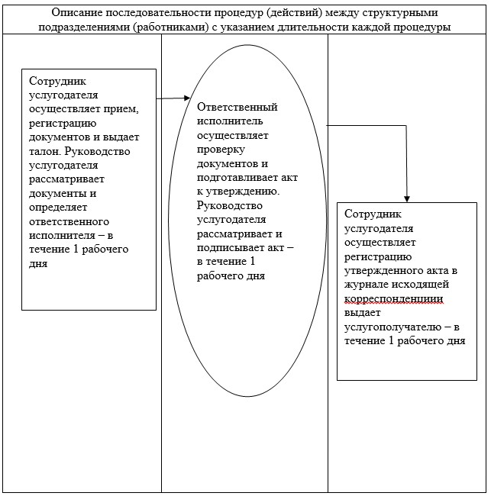

|  |  |
| --- | --- |
|  | Приложение 4 к регламенту государственной услуги "Утверждение кадастровой (оценочной) стоимости конкретных земельных участков, продаваемых в частную собственность государством" |

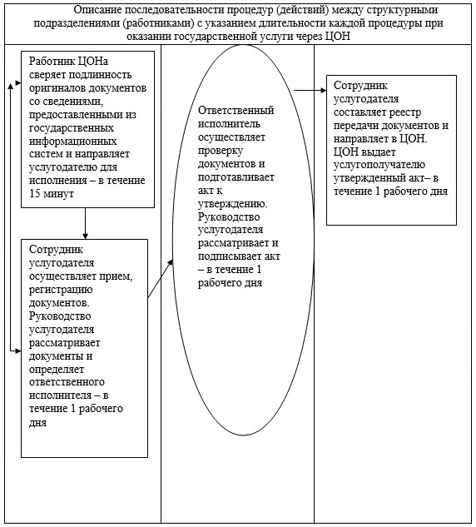

|  |  |
| --- | --- |
|  | Приложение 5 к регламенту государственной услуги "Утверждение кадастровой (оценочной) стоимости конкретных земельных участков, продаваемых в частную собственность государством" |

**Диаграмма функционального взаимодействия при**  
**оказании государственной услуги через ЦОН**

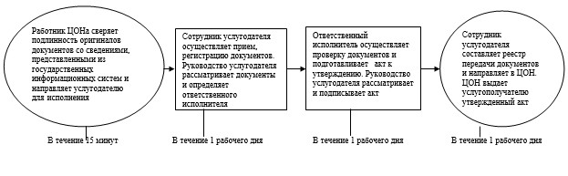

|  |  |
| --- | --- |
|  | Приложение 6 к регламенту государственной услуги "Утверждение кадастровой (оценочной) стоимости конкретных земельных участков, продаваемых в частную собственность государством" |

**Справочник бизнес-процессов оказания государственной**  
**услуги "Утверждение кадастровой (оценочной) стоимости**  
**конкретных земельных участков, продаваемых**  
**в частную собственность государством"**

      Сноска. Регламент дополнен приложением 6 в соответствии с постановлением акимата Павлодарской области от 17.07.2014 N 246/7 (вводится в действие по истечении десяти календарных дней после дня его первого официального опубликования).  
      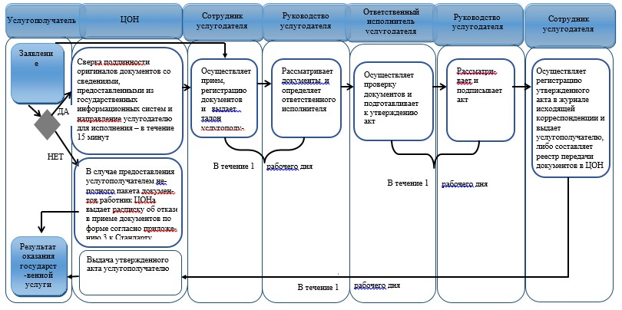

**Условные обозначения:**

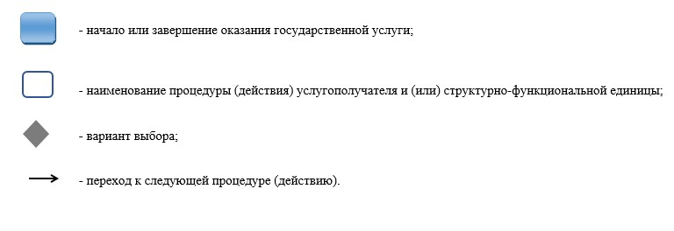

|  |  |
| --- | --- |
|  | Утвержден постановлением акимата Павлодарской области от "20" мая 2014 года № 171/5 |

**Регламент государственной услуги "Утверждение**  
**землеустроительных проектов по формированию земельных участков"**  
**1. Общие положения**

      1. Государственная услуга "Утверждение землеустроительных проектов по формированию земельных участков" (далее - государственная услуга) оказывается управлением земельных отношений Павлодарской области, отделами земельных отношений районов и городов областного значения согласно приложению 1 (далее – услугодатель).  
      Прием документов и выдача результатов оказания государственной услуги осуществляются через:  
      услугодателя посредством канцелярии или веб-портала "Е-лицензирование" www.elicense.kz (далее – портал);  
      филиал Республиканского государственного предприятия "Центр обслуживания населения" по Павлодарской области (далее - ЦОН);  
      веб-портал "электронного правительства" www.egov.kz.  
      2. Форма оказываемой государственной услуги: электронная (частично автоматизированная) и (или) бумажная.  
      3. Результат оказания государственной услуги является приказ об утверждении землеустроительного проекта по формированию земельного участка (далее – приказ).  
      В случае обращения за получением приказа об утверждении землеустроительного проекта по формированию земельного участка на бумажном носителе, результат оказания государственной услуги оформляется в электронном формате, распечатывается и заверяется печатью и подписью уполномоченного лица услугодателя.  
      На портале результат оказания государственной услуги в оказании государственной услуги направляется в "личный кабинет" услугополучателя в форме электронного документа, подписанного электронной цифровой подписью (далее – ЭЦП) уполномоченного лица услугодателя.

**2. Описание порядка действий структурных подразделений**  
**(работников) услугодателя в процессе оказания**  
**государственной услуги**

      1. Для получения государственной услуги услугополучатель подает заявление и документы, указанные в пункте 9 стандарта "Утверждение землеустроительных проектов по формированию земельных участков", утвержденного постановлением Правительства Республики Казахстан от 16 апреля 2014 года № 358 (далее - Стандарт).  
      2. Содержание каждой процедуры (действия), входящей в состав процесса оказания государственной услуги, длительность его выполнения:  
      1) сотрудник услугодателя осуществляет прием, регистрацию документов услугополучателя и выдает талон. Руководство услугодателя рассматривает документы и определяет ответственного исполнителя – в течение 1 рабочего дня;  
      2) ответственный исполнитель изучает документы и готовит проект приказа. Руководство услугодателя рассматривает и подписывает проект приказа – в течение 5 рабочих дней;  
      3) сотрудник услугодателя осуществляет регистрацию приказа в журнале исходящей корреспонденции и выдает услугополучателю – в течение 1 рабочего дня.  
      3. Результатом оказания государственной услуги является приказ об утверждении землеустроительного проекта по формированию земельного участка.

**3. Описание порядка взаимодействия структурных**  
**подразделений (работников) услугодателя в процессе**  
**оказания государственной услуги**

      1. Перечень структурных подразделений (работников) услугодателя, которые участвуют в процессе оказания государственной услуги:  
      1) сотрудник услугодателя;  
      2) руководство услугодателя;  
      3) ответственный исполнитель услугодателя.  
      2. Описание последовательности процедур (действий) между структурными подразделениями (работниками) с указанием длительности каждой процедуры на выдачу приказа приведены в приложении 2 (таблица) и блок-схема приложении 3 к настоящему регламенту.

**4. Описание порядка взаимодействия с центром**  
**обслуживания населения и (или) иными услугодателями,**  
**а также порядка использования информационных систем**  
**в процессе оказания государственной услуги**

      1. Для получения услуги услугополучатель представляет в ЦОН необходимые документы, указанные в пункте 9 Стандарта.  
      Содержание каждой процедуры (действия), входящей в состав процесса оказания государственной услуги, длительность его выполнения:  
      1) работник ЦОНа сверяет подлинность оригиналов документов со сведениями, представленными из государственных информационных систем и направляет услугодателю для исполнения – в течение 15 минут;  
      2) сотрудник услугодателя осуществляет прием, регистрацию документов услугополучателя. Руководство услугодателя рассматривает документы и определяет ответственного исполнителя – в течение 1 рабочего дня;  
      3) ответственный исполнитель изучает документы и готовит проект приказа. Руководство услугодателя рассматривает и подписывает проект приказа – в течение 4 рабочих дней;  
      4) сотрудник услугодателя составляет реестр передачи документов и направляет приказ в ЦОН – в течение 1 рабочего дня;  
      5) ЦОН выдает услугополучателю приказ – в течение 1 рабочего дня.  
      При приеме документов через услугодателя или ЦОН услугополучателю выдается талон о приеме соответствующих документов с указанием:  
      номера и даты приема запроса;  
      вида запрашиваемой государственной услуги;  
      количества и названия приложенных документов;  
      даты (времени) и места выдачи документов;  
      фамилии, имени, отчества работника ЦОНа, принявшего заявление на оформление документов;  
      фамилии, имени, отчества услугополучателя, фамилии, имени, отчества представителя услугополучателя и их контактные телефоны.  
      Сведения об удостоверении личности или паспорте гражданина Республики Казахстан, справки о государственной регистрации (перерегистрации) юридического лица, работник услугодателя и (или) ЦОНа получает из соответствующих государственных информационных систем в форме электронных документов, удостоверенных (подписанных) ЭЦП уполномоченного лица.  
      Работник ЦОНа получает письменное согласие услугополучателя на использование сведений, составляющих охраняемую законом тайну, содержащихся в информационных системах, при оказании государственных услуг, если иное не предусмотрено законами Республики Казахстан.  
      2. Выдача результата оказания государственной услуги услугополучателю осуществляется работником ЦОНа на основании расписки, при предъявлении удостоверения личности или доверенности.  
      При обращении услугополучателя в ЦОН за получением готовых документов по истечении одного месяца, ЦОН в течение одного рабочего дня делает запрос услугодателю. Услугодатель в течение одного рабочего дня направляет готовые документы в ЦОН, после чего ЦОН выдает готовые документы услугополучателю.  
      В случаях, если услугополучатель не обратился за получением документов в срок, ЦОН обеспечивает их хранение в течение срока, указанного в Стандарте. При отказе в приеме документов работником ЦОНа получателю государственной услуги выдается расписка с указанием недостающих документов.  
      Функциональное взаимодействие структурно-функциональных единиц, задействованных в оказании государственной услуги, приведено в блок-схеме приложении 4 и диаграмме приложении 5.  
      3. Срок оказания государственной услуги при обращении на портал – 7 рабочих дней.  
      Пошаговые действия и решения услугодателя через портал:  
      1) услугополучатель осуществляет регистрацию на портале с помощью индивидуального идентификационного номера (далее – ИИН) и бизнес идентификационного номера (далее – БИН), а также пароля (осуществляется для незарегистрированных услугополучателей на портале);  
      2) процесс 1 – процесс ввода услугополучателем ИИН/БИН и пароля (процесс авторизации) на портале для получения услуги;  
      3) условие 1 – проверка на портале подлинности данных о зарегистрированном услугополучателе через ИИН/БИН и пароль;  
      4) процесс 2 – формирование порталом сообщения об отказе в авторизации в связи с имеющимися нарушениями в данных услугополучателя;  
      5) процесс 3 – выбор услугополучателем услуги, указанной в настоящем Регламенте, вывод на экран формы запроса для оказания услуги и заполнение услугополучателем формы (ввод данных) с учетом ее структуры и форматных требований, прикрепление к форме запроса необходимых копий документов в электронном виде, указанные в пункте 9 Стандарта, а также выбор услугополучателем регистрационного свидетельства ЭЦП для удостоверения (подписания) запроса;  
      6) условие 2 – проверка на портале срока действия регистрационного свидетельства ЭЦП и отсутствия в списке отозванных (аннулированных) регистрационных свидетельств, а также соответствия идентификационных данных (между ИИН/БИН указанным в запросе, и ИИН/БИН указанным в регистрационном свидетельстве ЭЦП);  
      7) процесс 4 – формирование сообщения об отказе в запрашиваемой услуге в связи с не подтверждением подлинности ЭЦП услугополучателя;  
      8) процесс 5 – направление электронного документа (запроса услугополучателя) удостоверенного (подписанного) ЭЦП услугополучателя через шлюз "электронного правительства" (далее – ШЭП) в автоматизированном рабочем месте региональный шлюз "электронного правительства" (далее – АРМ РШЭП) для обработки запроса услугодателем;  
      9) условие 3 – проверка услугодателем соответствия приложенных услугополучателем документов, указанных в Стандарте и основаниям для оказания услуги;  
      10) процесс 6 - формирование сообщения об отказе в запрашиваемой услуге в связи с имеющимися нарушениями в документах услугополучателя;  
      11) процесс 7 – получение услугополучателем результата услуги (уведомление в форме электронного документа) сформированный порталом. Электронный документ формируется с использованием ЭЦП уполномоченного лица услугодателя.  
      Функциональные взаимодействия информационных систем, задействованных при оказании государственной услуги через портал приведены в диаграмме приложении 6 к настоящему регламенту.  
      4. Подробное описание последовательности процедур (действий),взаимодействий структурных подразделений (работников)  
      услугодателя в процессе оказания государственной услуги, а также   
      описание порядка взаимодействия с центром обслуживания населения   
      и порядка использования информационных систем в процессе   
      оказания государственной услуги отражается в справочнике бизнес-процессов оказания государственной услуги согласно приложению 7 к настоящему регламенту.  
      Сноска. Раздел 4 дополнен пунктом 4 в соответствии с постановлением акимата Павлодарской области от 17.07.2014 N 246/7 (вводится в действие по истечении десяти календарных дней после дня его первого официального опубликования).

|  |  |
| --- | --- |
|  | Приложение 1 к регламенту государственной услуги "Утверждение землеустроительных проектов по формированию земельных участков" |

|  |  |  |  |  |
| --- | --- | --- | --- | --- |
| № п/п | Наименование | Адрес | Контактный номер | Электронный адрес |
| 1 | 2 | 3 | 4 | 5 |
| 1 | Государственное учреждение "Управление  земельных отношений Павлодарской области" | Город Павлодар, площадь Победы, 17 | 8-718-2 32-49-57 | kense.uzo@ pavlodar.gov.kz |
| 2 | Государственное учреждение "Отдел земельных отношений Актогайского района" | Актогайский район, село Актогай, улица Абая, 77 | 8-718-41 2-14-25 | aktogaiozo@mail.ru |
| 3 | Государственное учреждение "Отдел земельных отношений Баянаульского района" | Баянаульский район, село Баянаул, улица Сатпаева, 55 | 8-718-40 9-13-43 | bayanozo@mail.ru |
| 4 | Государственное учреждение "Отдел земельных отношений Железинского района" | Железинский район, село Железинка, улица Квиткова, 7 | 8-718-31 2-12-56 | palinal@yandex.kz |
| 5 | Государственное учреждение "Отдел земельных отношений Иртышского района" | Иртышский район, село Иртышск, улица Богенбая, 97 | 8-718-32 2-15-46 | Zemelniy.irtishsk@yandex.ru |
| 6 | Государственное учреждение "Отдел земельных отношений Качирского района" | Качирский район, село Теренколь, улица Тургенева, 85 а | 8-718-33 2-11-78 | zemotdelkachiry@rambler.ru |
| 7 | Государственное учреждение "Отдел земельных отношений Лебяжинского района" | Лебяжинский район, село Акку, улица Мира, 1 | 8-718-39 2-10-03 | 1979adlet@mail.ru |
| 8 | Государственное учреждение "Отдел земельных отношений Майского района" | Майский район, село Коктобе, улица Аблайхана, 30 | 8-718-38 9-13-77 | maiskzem@mail.ru |
| 9 | Государственное учреждение "Отдел земельных отношений Павлодарского района" | Павлодарский район, город Павлодар, улица Толстого, 22 | 8-718-2 32-32-36 | Otdzem60@mail.ru |
| 10 | Государственное учреждение "Отдел земельных отношений Успенского района" | Успенский район, село Успенка, улица Ленина, 70 | 8-718-34 9-17-30 | Ozouspenka@yandex.ru |
| 11 | Государственное учреждение "Отдел земельных отношений Щербактинского района" | Щербактинский район, село Шарбакты, улица Советов, 49 | 8-718-36 2-16-51 | ozosherbakty@mail.ru |
| 12 | Государственное учреждение "Отдел земельных отношений города Аксу" | Город Аксу, улица Пушкина, 42 | 8-718-37 6-22-46 5-01-25 | Ozo_aksu@mail.ru |
| 13 | Государственное учреждение "Отдел земельных отношений города Экибастуз" | Город Экибастуз, улица 50-летия города Экибастуза, 10 | 8-718-77 5-43-00 | co.zemres@mail.ru |
| 14 | Государственное учреждение "Отдел земельных отношений города Павлодар" | Город Павлодар, улица Кривенко, 25 | 8-718-2 32-48-27 | Cityd@nursat.kz |

|  |  |
| --- | --- |
|  | Приложение 2 к регламенту государственной услуги "Утверждение землеустроительных проектов по формированию земельных участков" |

**Таблица 2. Описание последовательности процедур**  
**(действий) между структурными подразделениями (работниками)**  
**с указанием длительности каждой процедуры**

|  |  |  |  |  |  |  |
| --- | --- | --- | --- | --- | --- | --- |
|  | Действия основного процесса (хода работ) | | | | | |
| 1 | 2 | 3 | 4 | 5 | 6 | 7 |
| 1 | № действия (хода работ) | 1 | 2 | 3 | 4 | 5 |
| 2 | Наименование | Сотрудник услугодателя | Руководство услугодателя | Ответственный исполнитель услугодателя | Руководство услугодателя | Сотрудник услугодателя |
| 3 | Наименование действия (процесса, процедуры, операции) и их описание | Прием и регистрация документов | Рассмотрение документов | Изучение документов, подготовка проекта | Рассмотрение и подписание проекта | Регистрация в журнале исходящей корреспонденции |
| 4 | Форма завершения (данные, документ, организационно- распорядительное решение) | Талон | Определение ответственного исполнителя | Проект приказа | Приказ | Выдача приказа услугополучателю |
| 5 | Сроки исполнения | В течение 1 рабочего дня | | В течение рабочих 5 дней | | В течение 1 рабочего дня |
| 6 | Номер следующего действия | 2 | 3 | 4 | 5 | 6 |

|  |  |
| --- | --- |
|  | Приложение 3 к регламенту государственной услуги "Утверждение землеустроительных проектов по формированию земельных участков" |

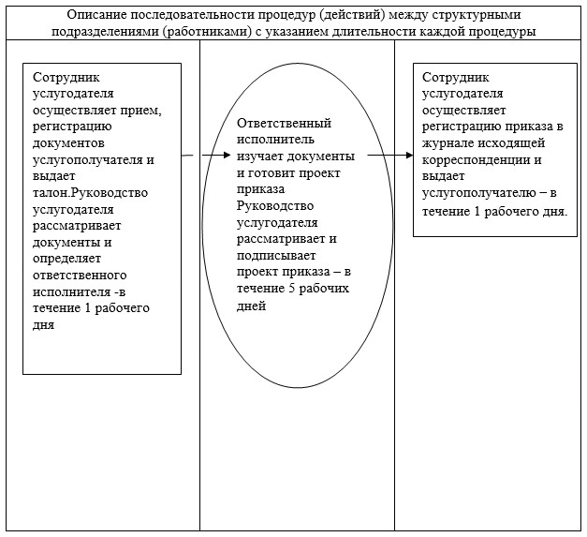

|  |  |
| --- | --- |
|  | Приложение 4 к регламенту государственной услуги "Утверждение землеустроительных проектов по формированию земельных участков" |

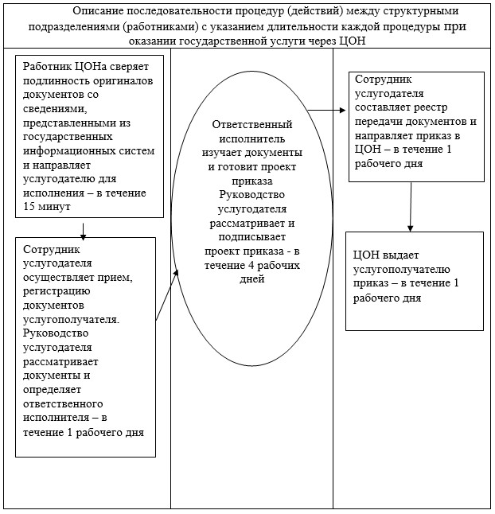

|  |  |
| --- | --- |
|  | Приложение 5 к регламенту государственной услуги "Утверждение землеустроительных проектов по формированию земельных участков" |

**Диаграмма функционального взаимодействия при оказании**  
**государственной услуги через ЦОН**

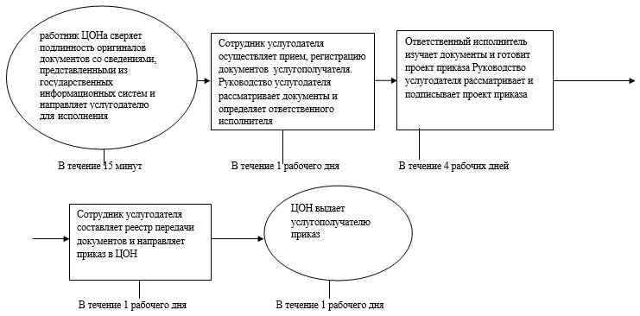

|  |  |
| --- | --- |
|  | Приложение 6 к регламенту государственной услуги "Утверждение землеустроительных проектов по формированию земельных участков" |

**Диаграмма функционального взаимодействия при оказании**  
**государственной услуги через Портал**

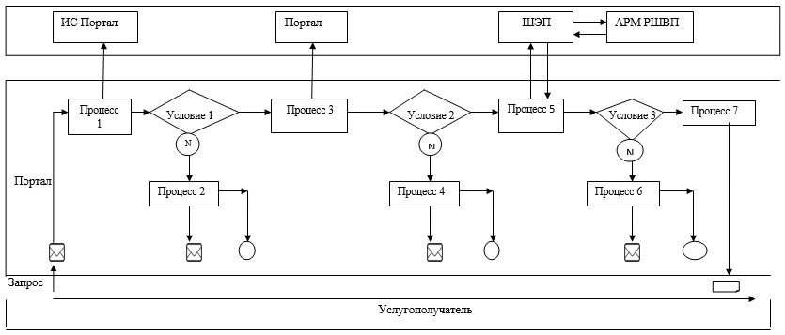

      ИС Портал – Информационная система Портал  
      ШЭП - шлюз "электронного правительства"  
      АРМ РШВП - автоматизированное рабочее место региональный шлюз "электронного правительства"

|  |  |
| --- | --- |
|  | Приложение 7 к регламенту государственной услуги "Утверждение землеустроительных проектов по формированию земельных участков" |

**Справочник бизнес-процессов оказания государственной**  
**услуги "Утверждение землеустроительных проектов**  
**по формированию земельных участков"**

      Сноска. Регламент дополнен приложением 7 в соответствии с постановлением акимата Павлодарской области от 17.07.2014 N 246/7 (вводится в действие по истечении десяти календарных дней после дня его первого официального опубликования).  
      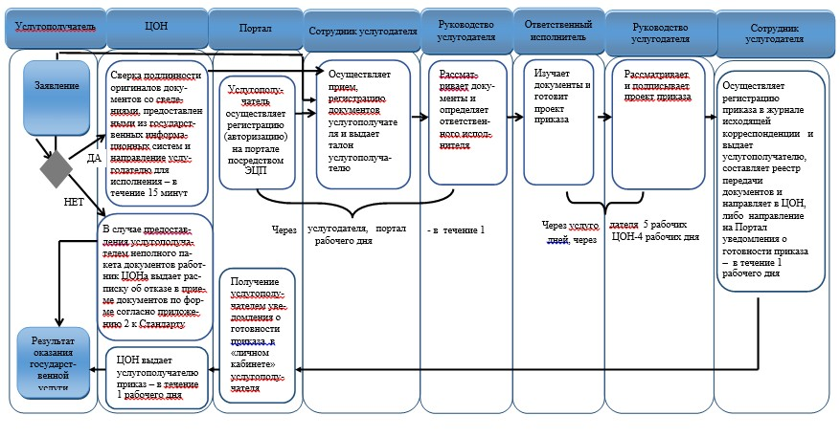

**Условные обозначения:**

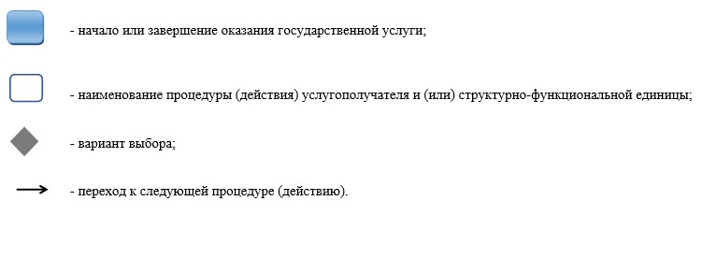

|  |  |
| --- | --- |
|  | Утвержден постановлением акимата Павлодарской области от "20" мая 2014 года № 171/5 |

**Регламент государственной услуги "Выдача решения на**  
**изменение целевого назначения земельного участка"**  
**1. Общие положения**

      1. Государственная услуга "Выдача решения на изменение целевого назначения земельного участка" (далее - государственная услуга) оказывается местными исполнительными органами области, районов и городов областного значения согласно приложению 1 (далее – услугодатель).  
      Прием документов и выдача результатов государственной услуги осуществляется:  
      услугодателя посредством канцелярии или веб-портала "Е-лицензирование" www.elicense.kz (далее – портал);  
      филиал Республиканского государственного предприятия "Центр обслуживания населения" по Павлодарской области (далее - ЦОН);  
      веб-портал "электронного правительства" www.egov.kz.  
      2. Форма оказываемой государственной услуги: электронная (частично автоматизированная) и (или) бумажная.  
      3. Результатом оказания государственной услуги является постановление о выдаче решения на изменение целевого назначения земельного участка (далее – решение).  
      В случае обращения за получением постановления о выдаче решения на бумажном носителе, результат оказания государственной услуги оформляется в электронном формате, распечатывается и заверяется печатью и подписью уполномоченного лица услугодателя.  
      На портале результат оказания государственной услуги направляется в "личный кабинет" услугополучателя в форме электронного документа, подписанного электронной цифровой подписью (далее – ЭЦП) уполномоченного лица услугодателя.

**2. Описание порядка действий структурных**  
**подразделений (работников) услугодателя в процессе**  
**оказания государственной услуги**

      1. Для получения государственной услуги услугополучатель подает заявление и документы, указанные в пункте 9 стандарта "Выдача решения на изменение целевого назначения земельного участка", утвержденного постановлением Правительства Республики Казахстан от 16 апреля 2014 года № 358 (далее - Стандарт).  
      2. Содержание каждой процедуры (действия), входящей в состав процесса оказания государственной услуги, длительность его выполнения:  
      1) сотрудник услугодателя осуществляет прием, регистрацию документов и выдает талон услугополучателю – в течение 1 рабочего дня;  
      2) руководство услугодателя рассматривает документы и определяет уполномоченный орган для исполнения – в течение 1 рабочего дня;  
      3) руководитель уполномоченного органа рассматривает документы, определяет ответственного исполнителя. Ответственный исполнитель осуществляет проверку документов и подготавливает проект постановления – в течение 33 рабочих дней;  
      4) руководство услугодателя рассматривает и подписывает проект постановления – в течение 1 рабочего дня;  
      5) сотрудник услугодателя осуществляет регистрацию решения в журнале исходящей корреспонденции и выдает услугополучателю – в течение 1 рабочего дня.  
      3. Результатом оказания государственной услуги является постановление о выдаче решения на изменение целевого назначения земельного участка.

**3. Описание порядка взаимодействия структурных**  
**подразделений (работников) услугодателя в процессе**  
**оказания государственной услуги**

      1. Перечень структурных подразделений (работников) услугодателя и уполномоченного органа, которые участвуют в процессе оказания государственной услуги:  
      1) сотрудник услугодателя;  
      2) руководство услугодателя;  
      3) руководитель уполномоченного органа;  
      4) ответственный исполнитель уполномоченного органа.  
      2. Описание последовательности процедур (действий) между структурными подразделениями (работниками) с указанием длительности каждой процедуры на выдачу решения приведены в приложении 2 (таблица) и блок-схеме приложении 3 к настоящему регламенту.

**4. Описание порядка взаимодействия с центром обслуживания**  
**населения и (или) иными услугодателями, а также порядка**  
**использования информационных систем в процессе оказания**  
**государственной услуги**

      1. Для получения услуги услугополучатель представляет в ЦОН заявление и документы, указанные в пункте 9 Стандарта.  
      Содержание каждой процедуры (действия), входящей в состав процесса оказания государственной услуги, длительность его выполнения:  
      1) работник ЦОНа сверяет подлинность оригиналов документов со сведениями, представленным из государственных информационных систем и направляет услугодателю для исполнения – в течение 15 минут;  
      2) сотрудник услугодателя осуществляет прием, регистрацию документов – в течение 1 рабочего дня;  
      3) руководство услугодателя рассматривает документы и определяет уполномоченный орган для исполнения – в течение 1 рабочего дня;  
      4) руководитель уполномоченного органа рассматривает документы, определяет ответственного исполнителя. Ответственный исполнитель осуществляет проверку документов и подготавливает проект постановления – в течение 32 рабочих дней;  
      5) руководство услугодателя рассматривает и подписывает проект постановления – в течение 1 рабочего дня;  
      6) сотрудник услугодателя составляет реестр передачи документов и направляет решение в ЦОН – в течение 1 рабочего дня;  
      7) ЦОН выдает услугополучателю решение – в течение 1 рабочего дня.  
      При приеме документов через услугодателя или ЦОН услугополучателю выдается талон о приеме соответствующих документов с указанием:  
      номера и даты приема запроса;  
      вида запрашиваемой государственной услуги;  
      количества и названия приложенных документов;  
      даты (времени) и места выдачи документов;  
      фамилии, имени, отчества работника ЦОН, принявшего заявление на оформление документов;  
      фамилии, имени, отчества услугополучателя, фамилии, имени, отчества представителя услугополучателя и их контактные телефоны.  
      Сведения о документах, удостоверяющих личность, свидетельства о государственной регистрации (перерегистрации) юридического лица, справку о зарегистрированных правах (обременениях) на недвижимое имущество и его технических характеристиках, правоустанавливающий документ на земельный участок, услугодатель получает из соответствующих государственных информационных систем посредством портала в форме электронных документов, удостоверенных ЭЦП уполномоченных должностных лиц.  
      Работник ЦОНа получает письменное согласие услугополучателя на использование сведений, составляющих охраняемую законом тайну, содержащихся в информационных системах, при оказании государственных услуг, если иное не предусмотрено законами Республики Казахстан.  
      2. Выдача результата оказания государственной услуги услугополучателю осуществляется работником ЦОНа на основании расписки, при предъявлении удостоверения личности или доверенности.  
      При обращении услугополучателя в ЦОН за получением готовых документов по истечении одного месяца, ЦОН в течение одного рабочего дня делает запрос услугодателю. Услугодатель в течение одного рабочего дня направляет готовые документы в ЦОН, после чего ЦОН выдает готовые документы услугополучателю.  
      В случаях, если услугополучатель не обратился за получением документов в срок, ЦОН обеспечивает их хранение в течение срока, указанного в Стандарте. При отказе в приеме документов работником ЦОНа получателю государственной услуги выдается расписка с указанием недостающих документов.  
      Функциональное взаимодействие структурно-функциональных единиц, задействованных в оказании государственной услуги, приведено в блок-схеме приложении 4 и диаграмме приложении 5.  
      3. Срок оказания государственной услуги при обращении на портал – 33 рабочих дня.  
      Пошаговые действия и решения услугодателя через портал:  
      1) услугополучатель осуществляет регистрацию на портале с помощью индивидуального идентификационного номера (далее – ИИН) и бизнес идентификационного номера (далее – БИН), а также пароля (осуществляется для незарегистрированных услугополучателей на портале);  
      2) процесс 1 – процесс ввода услугополучателем ИИН/БИН и пароля (процесс авторизации) на портале для получения услуги;  
      3) условие 1 – проверка на портале подлинности данных о зарегистрированном услугополучателе через ИИН/БИН и пароль;  
      4) процесс 2 – формирование порталом сообщения об отказе в авторизации в связи с имеющимися нарушениями в данных услугополучателя;  
      5) процесс 3 – выбор услугополучателем услуги, указанной в настоящем регламенте, вывод на экран формы запроса для оказания услуги и заполнение услугополучателем формы (ввод данных) с учетом ее структуры и форматных требований, прикрепление к форме запроса необходимых копий документов в электронном виде, указанные в пункте 9 Стандарта, а также выбор услугополучателем регистрационного свидетельства ЭЦП для удостоверения (подписания) запроса;  
      6) условие 2 – проверка на портале срока действия регистрационного свидетельства ЭЦП и отсутствия в списке отозванных (аннулированных) регистрационных свидетельств, а также соответствия идентификационных данных (между ИИН/БИН указанным в запросе, и ИИН/БИН указанным в регистрационном свидетельстве ЭЦП);  
      7) процесс 4 – формирование сообщения об отказе в запрашиваемой услуге в связи с не подтверждением подлинности ЭЦП услугополучателя;  
      8) процесс 5 – направление электронного документа (запроса услугополучателя) удостоверенного (подписанного) ЭЦП услугополучателя через шлюз "электронного правительства" (далее – ШЭП) в автоматизированном рабочем месте региональный шлюз "электронного правительства" (далее – АРМ РШЭП) для обработки запроса услугодателем;  
      9) условие 3 – проверка услугодателем соответствия приложенных услугополучателем документов, указанных в Стандарте и основаниям для оказания услуги;  
      10) процесс 6 - формирование сообщения об отказе в запрашиваемой услуге в связи с имеющимися нарушениями в документах услугополучателя;  
      11) процесс 7 – получение услугополучателем результата услуги (уведомление в форме электронного документа) сформированный порталом. Электронный документ формируется с использованием ЭЦП уполномоченного лица услугодателя.  
      Функциональные взаимодействия информационных систем, задействованных при оказании государственной услуги через портал приведены в диаграмме приложении 6 к настоящему регламенту.  
      4. Подробное описание последовательности процедур   
      (действий), взаимодействий структурных подразделений (работников) услугодателя в процессе оказания государственной услуги, а также описание порядка взаимодействия с центром обслуживания населения и   
      порядка использования информационных систем в процессе оказания государственной услуги отражается в справочнике бизнес-процессов   
      оказания государственной услуги согласно приложению 7 к настоящему регламенту.  
      Сноска. Раздел 4 дополнен пунктом 4 в соответствии с постановлением акимата Павлодарской области от 17.07.2014 N 246/7 (вводится в действие по истечении десяти календарных дней после дня его первого официального опубликования).

|  |  |
| --- | --- |
|  | Приложение 1 к регламенту государственной услуги "Выдача решения на изменение целевого назначения земельного участка" |

|  |  |  |  |  |
| --- | --- | --- | --- | --- |
| № п/п | Наименование | Адрес | Контактный номер | Электронный адрес |
| 1 | 2 | 3 | 4 | 5 |
| 1 | Акимат Павлодарской области | Город Павлодар, Академика Сатпаева, 49 | 8-718-2 32-08-18 | kense1.ao@pavlodar.gov.kz |
| 2 | Акимат  Актогайского района | Актогайский район, село Актогай, улица Абая, 75 | 8-718-41 2-14-50 | kense.aakr@pavlodar.gov.kz |
| 3 | Акимат Баянаульского района | Баянаульский район, село Баянаул, улица Сатпаева, 45 | 8-718-40 9-12-03 | kense.abr@pavlodar.gov.kz |
| 4 | Акимат Железинского района | Железинский район, село Железинка, улица Ауезова, 19 | 8-718-31 2-21-40 | kense.azhr@pavlodar.gov.kz |
| 5 | Акимат Иртышского района | Иртышский район, село Иртышск, улица Кажымукана, 118 | 8-718-32 2-10-68 | kense.aer@pavlodar.gov.kz |
| 6 | Акимат Качирского района | Качирский район, село Теренколь, улица Елгина, 172 | 8-718-33 2-15-70 | kense.akr@pavlodar.gov.kz |
| 7 | Акимат Лебяжинского района | Лебяжинский район, село Акку, улица Всеволода Иванова, 92 | 8-718-39 2-10-32 | kense.alr@pavlodar.gov.kz |
| 8 | Акимат Майского района | Майский район, село Коктобе, улица Аблайхана, 34 | 8-718-38 9-11-70 | kense.amr@pavlodar.gov.kz |
| 9 | Акимат Павлодарского района | Павлодарский район, город Павлодар, улица Каирбаева, 32 | 8-718-2 32-20-89 | kense.apr@pavlodar.gov.kz |
| 10 | Акимат Успенского района | Успенский район, село Успенка, улица Ленина, 71 | 8-718-34 9-19-37 | kense.aur@pavlodar.gov.kz |
| 11 | Акимат Щербактинского района | Щербактинский район, село Шарбакты, улица Советов, 51 | 8-718-36 2-19-91 | kense.ashr@pavlodar.gov.kz |
| 12 | Акимат города Аксу | Город Аксу, улица Астана, 52 | 8-718-37 5-01-63 | kense.aa@pavlodar.gov.kz |
| 13 | Акимат города Экибастуза | Город Экибастуз, улица Машхур Жусупа, 45 | 8-718-77 4-09-45 | kense.ae@pavlodar.gov.kz |
| 14 | Акимат города Павлодара | Город Павлодар, улица Каирбаева, 32 | 8-718-2 32-01-80 | kense.ap@pavlodar.gov.kz |

|  |  |
| --- | --- |
|  | Приложение 2 к регламенту государственной услуги "Выдача решения на изменение целевого назначения земельного участка" |

**Таблица 1. Описание последовательности процедур**  
**(действий) между структурными подразделениями (работниками)**  
**с указанием длительности каждой процедуры**

|  |  |  |  |  |  |  |  |
| --- | --- | --- | --- | --- | --- | --- | --- |
|  | Действия основного процесса (хода работы) | | | | | | |
| 1 | № действия (хода работ) | 1 | 2 | 3 | 4 | 5 | 6 |
| 2 | Наименование | Сотрудник услугодателя | Руководство услугодателя | Руководитель уполномоченного органа | Ответственный исполнитель уполномоченного органа | Руководство услугодателя | Сотрудник услугодателя |
| 3 | Наименование действия (процесса, процедуры, операции) и их описание | Прием и регистрация документов | Рассмотрение документов | Рассмотрение документов | Проверка документов, подготовка проекта | Рассмотрение и подписание проекта | Регистрация в журнале исходящей корреспонденции |
| 4 | Форма завершения (данные, документ, организационно-распорядительное решение) | Талон | Определение уполномоченного органа | Определение ответственного исполнителя | Проект постановления | Решение | Выдача решения услугополучателю |
| 5 | Сроки исполнения | В течение 1 рабочего дня | В течение 1 рабочего дня | В течение 33 рабочих дней | | В течение 1 рабочего дня | В течение 1 рабочего дня |
| 6 | Номер следующего действия | 2 | 3 | 4 | 5 | 6 | 7 |

|  |  |
| --- | --- |
|  | Приложение 3 к регламенту государственной услуги "Выдача решения на изменение целевого назначения земельного участка" |

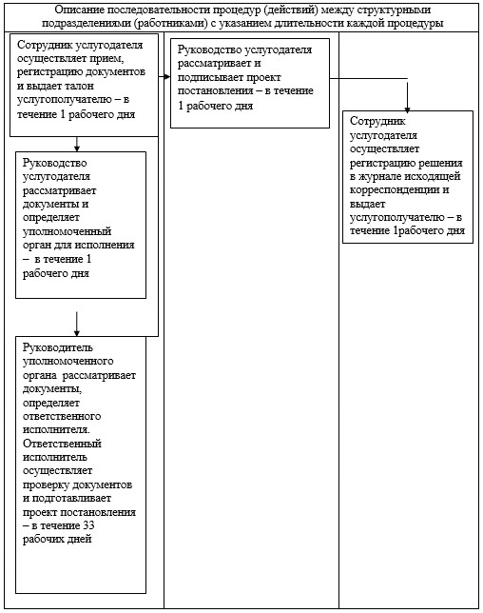

|  |  |
| --- | --- |
|  | Приложение 4 к регламенту государственной услуги "Выдача решения на изменение целевого назначения земельного участка" |

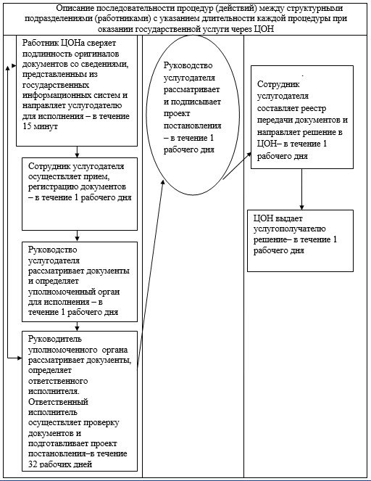

|  |  |
| --- | --- |
|  | Приложение 5 к регламенту государственной услуги "Выдача решения на изменение целевого назначения земельного участка" |

**Диаграмма функционального взаимодействия при**  
**оказании государственной услуги через ЦОН**

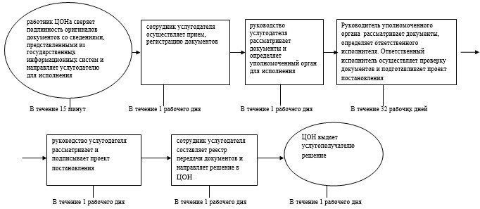

|  |  |
| --- | --- |
|  | Приложение 6 к регламенту государственной услуги "Выдача решения на изменение целевого назначения земельного участка" |

**Диаграмма функционального взаимодействия при**  
**оказании государственной услуги через портал**

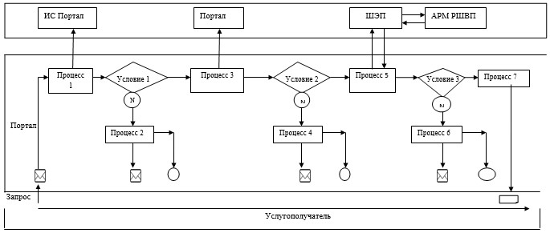

      ИС Портал – Информационная система Портал  
      ШЭП - шлюз "электронного правительства"  
      АРМ РШВП - автоматизированное рабочее место региональный шлюз "электронного правительства"

|  |  |
| --- | --- |
|  | Приложение 7 к регламенту государственной услуги "Выдача решения на изменение целевого назначения земельного участка" |

**Справочник бизнес-процессов оказания государственной**  
**услуги "Выдача решения на изменение целевого**  
**назначения земельного участка"**

      Сноска. Регламент дополнен приложением 7 в соответствии с постановлением акимата Павлодарской области от 17.07.2014 N 246/7 (вводится в действие по истечении десяти календарных дней после дня его первого официального опубликования).  
      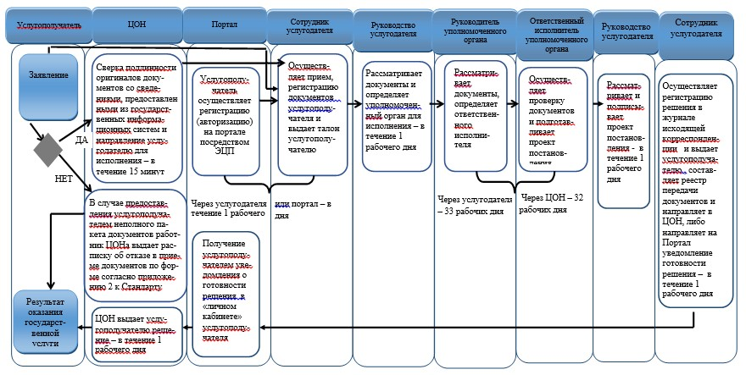

**Условные обозначения:**

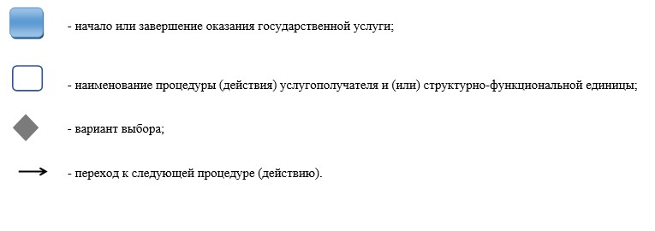

|  |  |
| --- | --- |
|  | Утвержден постановлением акимата Павлодарской области от "20" мая 2014 года № 171/5 |

**Регламент государственной услуги "Выдача разрешения на**  
**использование земельного участка для изыскательских работ"**  
**1. Общие положения**

      1. Государственная услуга "Выдача разрешения на использование земельного участка для изыскательских работ" (далее - государственная услуга) оказывается местными исполнительными органами области, районов и городов областного значения согласно приложению 1 (далее-услугодатель).  
      Прием документов и выдача результатов государственной услуги осуществляются через:  
      услугодателя посредством канцелярии или веб-портала "Е-лицензирование" www.elicense.kz (далее – портал);  
      филиал Республиканского государственного предприятия "Центр обслуживания населения" по Павлодарской области (далее - ЦОН);  
      веб-портал "электронного правительства" www.egov.kz.  
      2. Форма оказываемой государственной услуги: электронная (частично автоматизированная) и (или) бумажная.  
      3. Результатом оказания государственной услуги является выдача распоряжения о выдаче разрешения на использование земельного участка для изыскательских работ (далее – разрешение).  
      В случае обращения за получением распоряжения о выдаче разрешения на использование земельного участка для изыскательских работ на бумажном носителе, результат оказания государственной услуги оформляется в электронном формате, распечатывается и заверяется печатью и подписью уполномоченного лица услугодателя.  
      На портале результат оказания государственной услуги направляется в "личный кабинет" услугополучателя в форме электронного документа, подписанного электронной цифровой подписью (далее – ЭЦП) уполномоченного лица услугодателя.

**2. Описание порядка действий структурных**  
**подразделений (работников) услугодателя в процессе**  
**оказания государственной услуги**

      1. Для получения государственной услуги услугополучатель подает заявление и документы, указанные в пункте 9 стандарта государственной услуги "Выдача разрешения на использование земельного участка для изыскательских работ", утвержденного постановлением Правительства Республики Казахстан от 16 апреля 2014 года № 358 (далее - Стандарт).  
      2. Содержание каждой процедуры (действия), входящей в состав процесса оказания государственной услуги, длительность его выполнения:  
      1) сотрудник услугодателя осуществляет прием, регистрацию документов и выдает талон услугополучателю – в течение 1 рабочего дня;  
      2) руководство услугодателя рассматривает документы и определяет уполномоченный орган для исполнения – в течение 1 рабочего дня;  
      3) руководитель уполномоченного органа рассматривает документы, определяет ответственного исполнителя. Ответственный исполнитель осуществляет проверку документов и подготавливает проект распоряжения – в течение 6 рабочих дней;  
      4) руководство услугодателя рассматривает и подписывает проект распоряжения – в течение 1 рабочего дня.  
      5) сотрудник услугодателя осуществляет регистрацию разрешения в журнале исходящей корреспонденции и выдает услугополучателю в течение 1 рабочего дня.  
      3. Результатом оказания государственной услуги является выдача распоряжения о выдаче разрешения на использование земельного участка для изыскательских работ.

**3. Описание порядка взаимодействия структурных**  
**подразделений (работников) услугодателя в процессе**  
**оказания государственной услуги**

      1. Перечень структурных подразделений (работников) услугодателя и уполномоченного органа, которые участвуют в процессе оказания государственной услуги:  
      1) сотрудник услугодателя;  
      2) руководство услугодателя;  
      3) руководство уполномоченного органа;  
      4) ответственный исполнитель уполномоченного органа.  
      2. Описание последовательности процедур (действий) между структурными подразделениями (работниками) с указанием длительности каждой процедуры на выдачу разрешения приведены в приложении 2 (таблица) и блок-схема приложении 3 к настоящему регламенту.

**4. Описание порядка взаимодействия с центром обслуживания**  
**населения и (или) иными услугодателями, а также порядка**  
**использования информационных систем в процессе**  
**оказания государственной услуги**

      1. Для получения услуги услугополучатель представляет в ЦОН документы, указанные в пункте 9 Стандарта.  
      Содержание каждой процедуры (действия), входящей в состав процесса оказания государственной услуги, длительность его выполнения:  
      1) работник ЦОНа сверяет подлинность оригиналов документов со сведениями, представленными из государственных информационных систем и направляет услугодателю для исполнения – в течение 15 минут;  
      2) сотрудник услугодателя осуществляет прием, регистрацию документов – в течение 1 рабочего дня;  
      3) руководство услугодателя рассматривает документы и определяет уполномоченный орган для исполнения – в течение 1 рабочего дня;  
      4) руководитель уполномоченного органа рассматривает документы, определяет ответственного исполнителя. Ответственный исполнитель осуществляет проверку документов и подготавливает проект распоряжения – в течение 5 рабочих дней;  
      5) руководство услугодателя рассматривает и подписывает проект распоряжения – в течение 1 рабочего дня;  
      6) сотрудник услугодателя составляет реестр передачи документов и направляет разрешение в ЦОН – в течение 1 рабочего дня;  
      7) ЦОН выдает услугополучателю разрешение – в течение 1 рабочего дня.  
      При приеме документов через услугодателя или ЦОН услугополучателю выдается талон о приеме соответствующих документов с указанием:  
      номера и даты приема запроса;  
      вида запрашиваемой государственной услуги;  
      количества и названия приложенных документов;  
      даты (времени) и места выдачи документов;  
      фамилии, имени, отчества работника ЦОНа, принявшего заявление на оформление документов;  
      фамилии, имени, отчества услугополучателя, фамилии, имени, отчества уполномоченного представителя, и их контактные телефоны.  
      Сведения о документах, удостоверяющих личность, свидетельства о государственной регистрации (перерегистрации) юридического лица, справку о зарегистрированных правах (обременениях) на недвижимое имущество и его технических характеристиках, работник услугодателя и (или) ЦОНа получает из соответствующих государственных информационных систем в форме электронных документов, удостоверенные (подписанные) электронной цифровой подписью (далее – ЭЦП) уполномоченного лица.  
      2. Выдача результата оказания государственной услуги услугополучателю осуществляется работником ЦОНа на основании расписки, при предъявлении удостоверения личности или доверенности.  
      В случаях, если услугополучатель не обратился за получением документов в срок, ЦОН обеспечивает их хранение в течение срока, указанного в Стандарте. При отказе в приеме документов работником ЦОН получателю государственной услуги выдается расписка с указанием недостающих документов.  
      При обращении услугополучателя в ЦОН за получением готовых документов по истечении одного месяца, ЦОН в течение одного рабочего дня делает запрос услугодателю. Услугодатель в течение одного рабочего дня направляет готовые документы в ЦОН, после чего ЦОН выдает готовые документы услугополучателю.  
      Функциональное взаимодействие структурно-функциональных единиц, задействованных в оказании государственной услуги, приведено в блок-схеме приложении 4 и в диаграмме приложении 5.  
      3. Срок оказания государственной услуги при обращении на портал – 10 рабочих дней.  
      Пошаговые действия и решения услугодателя через портал:  
      1) услугополучатель осуществляет регистрацию на портале с помощью индивидуального идентификационного номера (далее – ИИН) и бизнес идентификационного номера (далее – БИН), а также пароля (осуществляется для незарегистрированных услугополучателей на портале);  
      2) процесс 1 – процесс ввода услугополучателем ИИН/БИН и пароля (процесс авторизации) на портале для получения услуги;  
      3) условие 1 – проверка на портале подлинности данных о зарегистрированном услугополучателе через ИИН/БИН и пароль;  
      4) процесс 2 – формирование порталом сообщения об отказе в авторизации в связи с имеющимися нарушениями в данных услугополучателя;  
      5) процесс 3 – выбор услугополучателем услуги, указанной в настоящем Регламенте, вывод на экран формы запроса для оказания услуги и заполнение услугополучателем формы (ввод данных) с учетом ее структуры и форматных требований, прикрепление к форме запроса необходимых копий документов в электронном виде, указанные в пункте 9 Стандарта, а также выбор услугополучателем регистрационного свидетельства ЭЦП для удостоверения (подписания) запроса;  
      6) условие 2 – проверка на портале срока действия регистрационного свидетельства ЭЦП и отсутствия в списке отозванных (аннулированных) регистрационных свидетельств, а также соответствия идентификационных данных (между ИИН/БИН указанным в запросе, и ИИН/БИН указанным в регистрационном свидетельстве ЭЦП);  
      7) процесс 4 – формирование сообщения об отказе в запрашиваемой услуге в связи с не подтверждением подлинности ЭЦП услугополучателя;  
      8) процесс 5 – направление электронного документа (запроса услугополучателя) удостоверенного (подписанного) ЭЦП услугополучателя через шлюз "электронного правительства" (далее – ШЭП) в автоматизированном рабочем месте региональный шлюз "электронного правительства" (далее – АРМ РШЭП) для обработки запроса услугодателем;  
      9) условие 3 – проверка услугодателем соответствия приложенных услугополучателем документов, указанных в Стандарте и основаниям для оказания услуги;  
      10) процесс 6 - формирование сообщения об отказе в запрашиваемой услуге в связи с имеющимися нарушениями в документах услугополучателя;  
      11) процесс 7 – получение услугополучателем результата услуги (уведомление в форме электронного документа) сформированный порталом. Электронный документ формируется с использованием ЭЦП уполномоченного лица услугодателя.  
      Функциональные взаимодействия информационных систем, задействованных при оказании государственной услуги через портал приведены в диаграмме приложении 6 к настоящему регламенту.  
      4. Подробное описание последовательности процедур   
      (действий), взаимодействий структурных подразделений (работников) услугодателя в процессе оказания государственной услуги, а также   
      описание порядка взаимодействия с центром обслуживания населения и порядка использования информационных систем в процессе оказания государственной услуги отражается в справочнике бизнес-процессов  
      оказания государственной услуги согласно приложению 7 к настоящему регламенту.  
      Сноска. Раздел 4 дополнен пунктом 4 в соответствии с постановлением акимата Павлодарской области от 17.07.2014 N 246/7 (вводится в действие по истечении десяти календарных дней после дня его первого официального опубликования).

|  |  |
| --- | --- |
|  | Приложение 1 к регламенту государственной услуги "Выдача разрешения на использование земельного участка для изыскательских работ" |

|  |  |  |  |  |
| --- | --- | --- | --- | --- |
| № п/п | Наименование | Адрес | Контактный номер | Электронный адрес |
| 1 | 2 | 3 | 4 | 5 |
| 1 | Акимат Павлодарской области | Город Павлодар, Академика Сатпаева, 49 | 8-718-2 32-08-18 | kense1.ao@pavlodar.gov.kz |
| 2 | Акимат Актогайского района | Актогайский район, село Актогай, улица Абая, 75 | 8-718-41 2-14-50 | kense.aakr@pavlodar.gov.kz |
| 3 | Акимат Баянаульского района | Баянаульский район, село Баянаул, улица Сатпаева, 45 | 8-718-40 9-12-03 | kense.abr@pavlodar.gov.kz |
| 4 | Акимат Железинского района | Железинский район, село Железинка, улица Ауезова, 19 | 8-718-31 2-21-40 | kense.azhr@pavlodar.gov.kz |
| 5 | Акимат Иртышского района | Иртышский район, село Иртышск, улица Кажымукана, 118 | 8-718-32 2-10-68 | kense.aer@pavlodar.gov.kz |
| 6 | Акимат Качирского района | Качирский район, село Теренколь, улица Елгина, 172 | 8-718-33 2-15-70 | kense.akr@pavlodar.gov.kz |
| 7 | Акимат Лебяжинского района | Лебяжинский район, село Акку, улица Всеволода Иванова, 92 | 8-718-39 2-10-32 | kense.alr@pavlodar.gov.kz |
| 8 | Акимат Майского района | Майский район, село Коктобе, улица Аблайхана, 34 | 8-718-38 9-11-70 | kense.amr@pavlodar.gov.kz |
| 9 | Акимат Павлодарского района | Павлодарский район, город Павлодар, улица Каирбаева, 32 | 8-718-2 32-20-89 | kense.apr@pavlodar.gov.kz |
| 10 | Акимат Успенского района | Успенский район, село Успенка, улица Ленина, 71 | 8-718-34 9-19-37 | kense.aur@pavlodar.gov.kz |
| 11 | Акимат Щербактинского района | Щербактинский район, село Шарбакты, улица Советов, 51 | 8-718-36 2-19-91 | kense.ashr@pavlodar.gov.kz |
| 12 | Акимат города Аксу | Город Аксу, улица Астана, 52 | 8-718-37 5-01-63 | kense.aa@pavlodar.gov.kz |
| 13 | Акимат города Экибастуза | Город Экибастуз, улица Машхур Жусупа, 45 | 8-718-77 4-09-45 | kense.ae@pavlodar.gov.kz |
| 14 | Акимат города Павлодара | Город Павлодар, улица Каирбаева, 32 | 8-718-2 32-01-80 | kense.ap@pavlodar.gov.kz |

|  |  |
| --- | --- |
|  | Приложение 2 к регламенту государственной услуги "Выдача разрешения на использование земельного участка для изыскательских работ" |

**Таблица 2. Описание последовательности процедур (действий)**  
**между структурными подразделениями (работниками)**  
**с указанием длительности каждой процедуры**

|  |  |  |  |  |  |  |  |
| --- | --- | --- | --- | --- | --- | --- | --- |
|  | Действия основного процесса (хода работы) | | | | | | |
| 1 | 2 | 3 | 4 | 5 | 6 | 7 | 8 |
| 1 | № действия (хода работы) | 1 | 2 | 3 | 4 | 5 | 6 |
| 2 | Наименование | Сотрудник услугодателя | Руководство услугодателя | Руководитель уполномоченного органа | Ответственный исполнитель уполномоченного органа | Руководство услугодателя | Сотрудник услугодателя |
| 3 | Наименование действия (процесса, процедуры, операции) и их описание | Прием и регистрация документов | Рассмотрение документов | Рассмотрение документов | Проверка документов, подготовка проекта | Рассмотрение и подписание проекта | Регистрация в журнале исходящей корреспонденции |
| 4 | Форма завершения (данные, документ, организационно-распорядительное решение) | Талон | Определение уполномоченного органа | Определение ответственного исполнителя | Проект распоряжения | Разрешение | Выдача разрешения услугополучателю |
| 5 | Сроки исполнения | В течение 1 рабочего дня | В течение 1 рабочего дня | В течение 6 рабочих дней | | В течение 1 рабочего дня | В течение 1 рабочего дня |
| 6 | Номер следующего действия | 2 | 3 | 4 | 5 | 6 | 7 |

|  |  |
| --- | --- |
|  | Приложение 3 к регламенту государственной услуги "Выдача разрешения на использование земельного участка для изыскательских работ" |

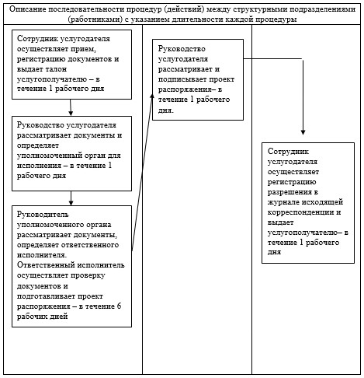

|  |  |
| --- | --- |
|  | Приложение 4 к регламенту государственной услуги "Выдача разрешения на использование земельного участка для изыскательских работ" |

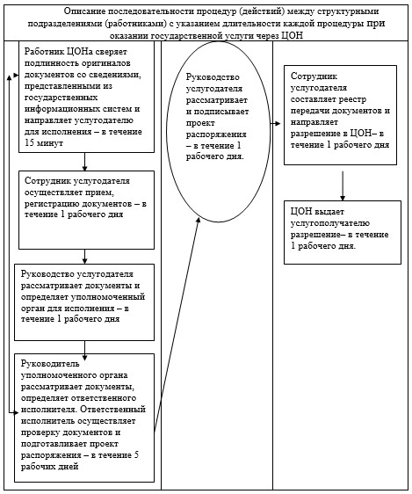

|  |  |
| --- | --- |
|  | Приложение 5 к регламенту государственной услуги "Выдача разрешения на использование земельного участка для изыскательских работ" |

**Диаграмма функционального взаимодействия при**  
**оказании государственной услуги через ЦОН**

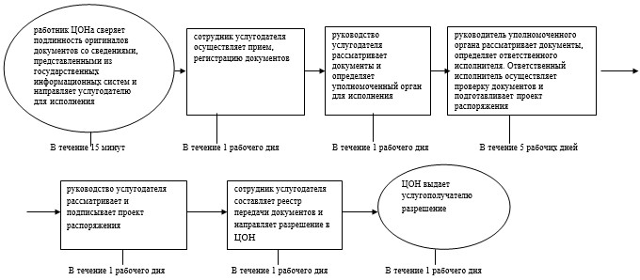

|  |  |
| --- | --- |
|  | Приложение 6 к регламенту государственной услуги "Выдача разрешения на использование земельного участка для изыскательских работ" |

**Диаграмма функционального взаимодействия при**  
**оказании государственной услуги через портал**

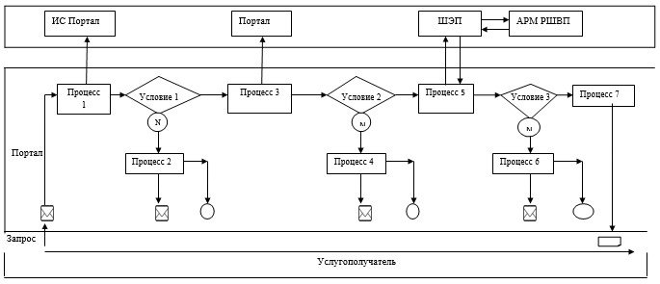

      ИС Портал – Информационная система Портал  
      ШЭП - шлюз "электронного правительства"  
      АРМ РШВП - автоматизированное рабочее место региональный шлюз "электронного правительства"

|  |  |
| --- | --- |
|  | Приложение 7 к регламенту государственной услуги "Выдача разрешения на использование земельного участка для изыскательских работ" |

**Справочник бизнес-процессов оказания государственной**  
**услуги "Выдача разрешения на использование земельного**  
**участка для изыскательских работ"**

      Сноска. Регламент дополнен приложением 7 в соответствии с постановлением акимата Павлодарской области от 17.07.2014 N 246/7 (вводится в действие по истечении десяти календарных дней после дня его первого официального опубликования).  
      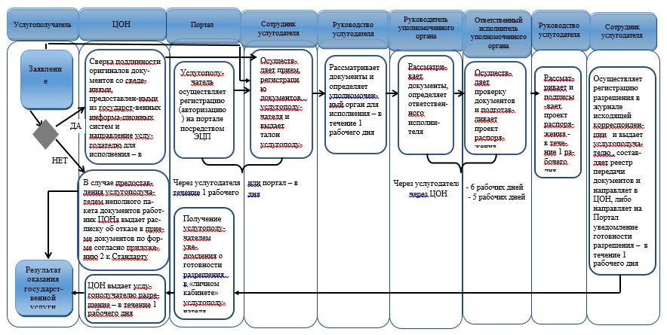

**Условные обозначения:**

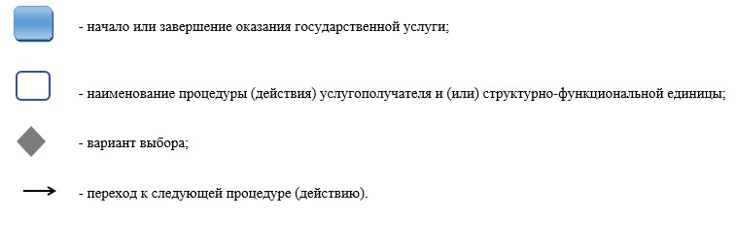

|  |  |
| --- | --- |
|  | Утвержден постановлением акимата Павлодарской области от "20" мая 2014 года № 171/5 |

**Регламент государственной услуги "Выдача разрешений на**  
**перевод орошаемой пашни в неорошаемые виды угодий"**  
**1. Общие положения**

      1. Государственная услуга "Выдача разрешений на перевод орошаемой пашни в неорошаемые виды угодий" (далее - государственная услуга) оказывается местными исполнительными органами области, районов и городов областного значения согласно приложению 1 (далее – услугодатель).  
      Прием заявлений и выдача результатов оказания государственной услуги осуществляются через канцелярию услугодателя.  
      2. Форма оказываемой государственной услуги: бумажная.  
      3. Результатом оказания государственной услуги является постановление услугодателя о разрешении перевода орошаемой пашни в неорошаемые виды угодий (далее - разрешение).

**2. Описание порядка действий структурных подразделений**  
**(работников) услугодателя в процессе оказания**  
**государственной услуги**

      1. Для получения государственной услуги услугополучатель подает заявление и документы, указанные в пункте 9 стандарта "Выдача разрешения на перевод орошаемой пашни в неорошаемые виды угодий", утвержденного постановлением Правительства Республики Казахстан от 16 апреля 2014 года № 358 (далее - Стандарт).  
      2. Содержание каждой процедуры (действия), входящей в состав процесса оказания государственной услуги, длительность его выполнения:  
      1) сотрудник услугодателя осуществляет прием, регистрацию документов и выдает талон услугополучателю – в течение 1 рабочего дня;  
      2) руководство услугодателя рассматривает документы и определяет уполномоченный орган для исполнения – в течение 1 рабочего дня;  
      3) руководитель уполномоченного органа рассматривает документы, определяет ответственного исполнителя. Ответственный исполнитель осуществляет проверку документов и подготавливает проект постановления – в течение 91 рабочего дня;  
      4) руководство услугодателя рассматривает и подписывает проект постановления – в течение 1 рабочего дня.  
      5) сотрудник услугодателя осуществляет регистрацию разрешения в журнале исходящей корреспонденции и выдает услугополучателю – в течение 1 рабочего дня.  
      3. Результатом оказания государственной услуги является постановление услугодателя о разрешении перевода орошаемой пашни в неорошаемые виды угодий.

**3. Описание порядка взаимодействия структурных**  
**подразделений (работников) услугодателя в процессе**  
**оказания государственной услуги**

      1. Перечень структурных подразделений (работников) услугодателя и уполномоченного органа, которые участвуют в процессе оказания государственной услуги:  
      1) сотрудник услугодателя;  
      2) руководство услугодателя;  
      3) руководство уполномоченного органа;  
      4) ответственный исполнитель.  
      2. Описание последовательности процедур (действий) между структурными подразделениями (работниками) с указанием длительности каждой процедуры на выдачу разрешения приведены в приложении 2 (таблица) и блок-схема приложении 3 к настоящему регламенту.  
      3. Подробное описание последовательности процедур   
      (действий), взаимодействий структурных подразделений (работников) услугодателя в процессе оказания государственной услуги   
      отражается в справочнике бизнес-процессов оказания государственной   
      услуги согласно приложению 4 к настоящему регламенту.  
      Сноска. Раздел 3 дополнен пунктом 3 в соответствии с постановлением акимата Павлодарской области от 17.07.2014 N 246/7 (вводится в действие по истечении десяти календарных дней после дня его первого официального опубликования).

**4. Описание порядка взаимодействия с центром обслуживания**  
**населения и (или) иными услугодателями, а также порядка**  
**использования информационных систем в процессе оказания**  
**государственной услуги**

      Государственная услуга через филиал Республиканского государственного предприятия "Центр обслуживания населения" по Павлодарской области, веб-портал "электронного правительства" www.egov.kz или веб-портал Е-лицензирование" www.elicense.kz не оказывается.

|  |  |
| --- | --- |
|  | Приложение 1 к регламенту государственной услуги "Выдача разрешений на перевод орошаемой пашни в неорошаемые виды угодий" |

|  |  |  |  |  |
| --- | --- | --- | --- | --- |
| № п/п | Наименование | Адрес | Контактный  номер | Электронный  адрес |
| 1 | 2 | 3 | 4 | 5 |
| 1 | Акимат Павлодарской области | Город Павлодар, Академика Сатпаева, 49 | 8-718-2 32-08-18 | kense1.ao@pavlodar.gov.kz |
| 2 | Акимат  Актогайского района | Актогайский район, село Актогай, улица Абая, 75 | 8-718-41 2-14-50 | kense.aakr@pavlodar.gov.kz |
| 3 | Акимат Баянаульского района | Баянаульский район, село Баянаул, улица Сатпаева, 45 | 8-718-40 9-12-03 | kense.abr@pavlodar.gov.kz |
| 4 | Акимат Железинского района | Железинский район, село Железинка, улица Ауезова, 19 | 8-718-31 2-21-40 | kense.azhr@pavlodar.gov.kz |
| 5 | Акимат Иртышского района | Иртышский район, село Иртышск, улица Кажымукана, 118 | 8-718-32 2-10-68 | kense.aer@pavlodar.gov.kz |
| 6 | Акимат Качирского района | Качирский район, село Теренколь, улица Елгина, 172 | 8-718-33 2-15-70 | kense.akr@pavlodar.gov.kz |
| 7 | Акимат Лебяжинского района | Лебяжинский район, село Акку, улица Всеволода Иванова, 92 | 8-718-39 2-10-32 | kense.alr@pavlodar.gov.kz |
| 8 | Акимат Майского района | Майский район, село Коктобе, улица Аблайхана, 34 | 8-718-38 9-11-70 | kense.amr@pavlodar.gov.kz |
| 9 | Акимат Павлодарского района | Павлодарский район, город Павлодар, улица Каирбаева, 32 | 8-718-2 32-20-89 | kense.apr@pavlodar.gov.kz |
| 10 | Акимат Успенского района | Успенский район, село Успенка, улица Ленина, 71 | 8-718-34 9-19-37 | kense.aur@pavlodar.gov.kz |
| 11 | Акимат Щербактинского района | Щербактинский район, село Шарбакты, улица Советов, 51 | 8-718-36 2-19-91 | kense.ashr@pavlodar.gov.kz |
| 12 | Акимат города Аксу | Город Аксу, улица Астана, 52 | 8-718-37 5-01-63 | kense.aa@pavlodar.gov.kz |
| 13 | Акимат города Экибастуза | Город Экибастуз, улица Машхур Жусупа, 45 | 8-718-77 4-09-45 | kense.ae@pavlodar.gov.kz |
| 14 | Акимат города Павлодара | Город Павлодар, улица Каирбаева, 32 | 8-718-2 32-01-80 | kense.ap@pavlodar.gov.kz |

|  |  |
| --- | --- |
|  | Приложение 2 к регламенту государственной услуги "Выдача разрешений на перевод орошаемой пашни в неорошаемые виды угодий" |

**Таблица 1. Описание последовательности процедур (действий)**  
**между структурными подразделениями (работниками) с**  
**указанием длительности каждой процедуры**

|  |  |  |  |  |  |  |  |
| --- | --- | --- | --- | --- | --- | --- | --- |
|  | Действия основного процесса (хода работы) | | | | | | |
| 1 | № действия (хода работ) | 1 | 2 | 3 | 4 | 5 | 6 |
| 2 | Наименование | Сотрудник услугодателя | Руководство услугодателя | Руководитель уполномоченного органа | Ответственный исполнитель уполномоченного органа | Руководство услугодателя | Сотрудник услугодателя |
| 3 | Наименование действия (процесса, процедуры, операции) и их описание | Прием и регистрация документов | Рассмотрение документов | Рассмотрение документов | Проверка документов, подготовка проекта | Рассмотрение и подписание проекта | Регистрация в журнале исходящей корреспонденции |
| 4 | Форма завершения (данные, документ, организационно-распорядительное решение) | Талон | Определение уполномоченного органа | Определение ответственного исполнителя | Проект постановления | Разрешение | Выдача разрешения услугополучателю |
| 5 | Сроки исполнения | В течение 1 рабочего дня | В течение 1 рабочего дня | В течение 91 рабочего дня | | В течение 1 рабочего дня | В течение 1 рабочего дня |
| 6 | Номер следующего действия | 2 | 3 | 4 | 5 | 6 | 7 |

|  |  |
| --- | --- |
|  | Приложение 3 к регламенту государственной услуги "Выдача разрешений на перевод орошаемой пашни в неорошаемые виды угодий" |

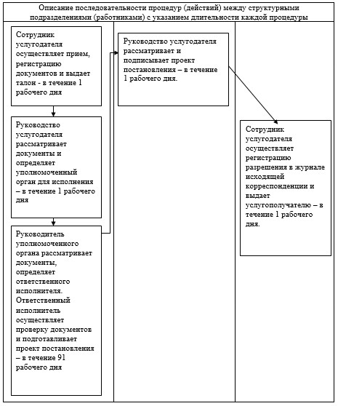

|  |  |
| --- | --- |
|  | Приложение 4 к регламенту государственной услуги "Выдача разрешений на перевод орошаемой пашни в неорошаемые виды угодий" |

**Справочник бизнес-процессов оказания государственной**  
**услуги "Выдача разрешений на перевод орошаемой**  
**пашни в неорошаемые виды угодий"**

      Сноска. Регламент дополнен приложением 4 в соответствии с постановлением акимата Павлодарской области от 17.07.2014 N 246/7 (вводится в действие по истечении десяти календарных дней после дня его первого официального опубликования).  
      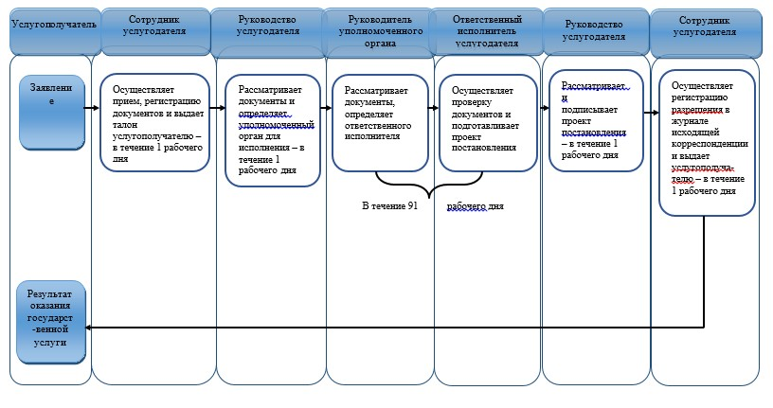

**Условные обозначения:**

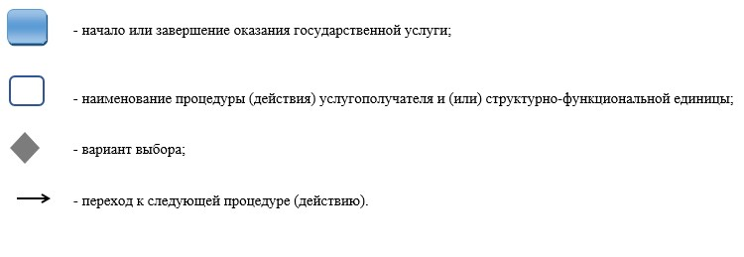

© 2012. РГП на ПХВ «Институт законодательства и правовой информации Республики Казахстан» Министерства юстиции Республики Казахстан